Государственное бюджетное профессиональное образовательное учреждение Новосибирской области
«Новосибирский промышленно-энергетический колледж»

МДК.01.02 Инструментальные средства разработки программного обеспечения
Отчёт по практической работе №6
Тема: «Проведение отладки программного модуля»

Работу выполнил студент группы ИСиП24:
Гидион Денис
Проверил преподаватель:
Болобуев Н.В.

Новосибирск 2026
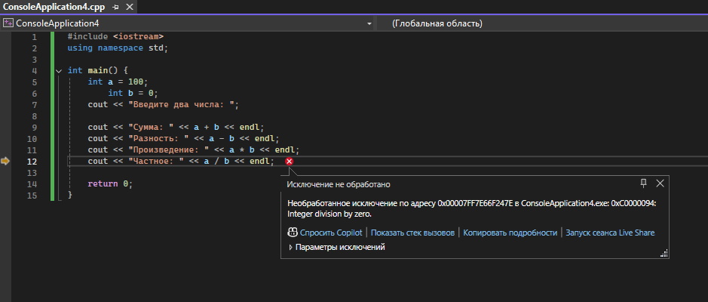
Рисунок 1 – ошибка при делении.

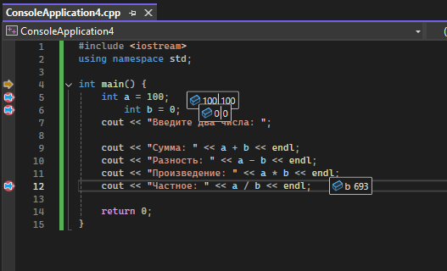
Рисунок 2-текущее значение функции.

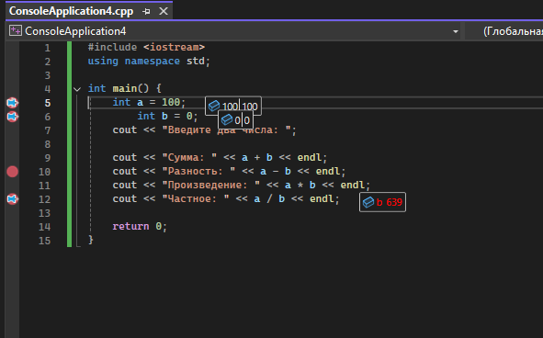
Рисунок 3-Добавил точку останова.
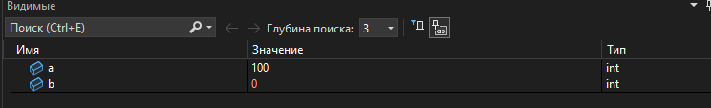
Рисунок 4-Видим значения в отладке\
Вывод:В ходе работы я практиковался замечать ошибки, ставить точку остановы.

